安卓bugList

1. 首页图模糊了（“发现另一个自己”）（看截图也不模糊啊）

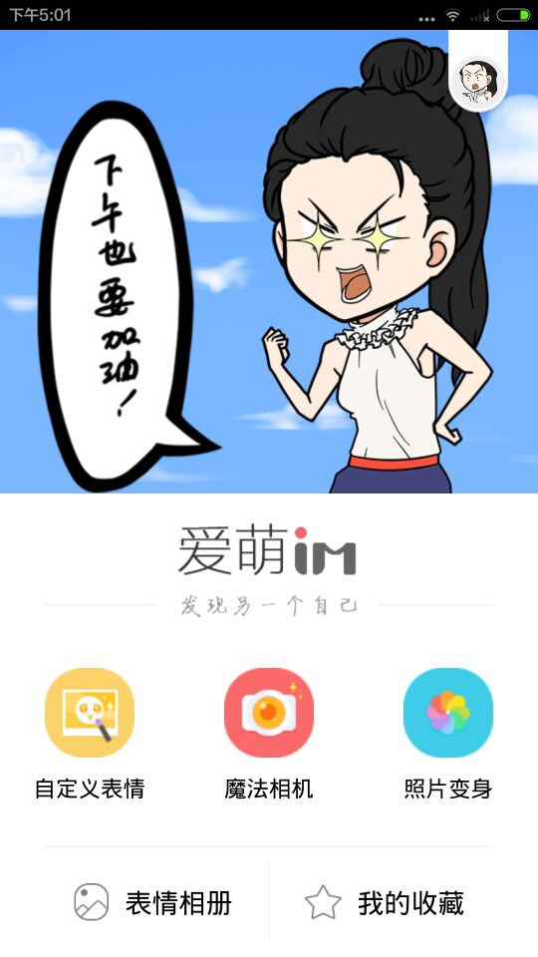

1. 自定义捏人进来没有默认身体，下载下来的衣服要再次点击才能用

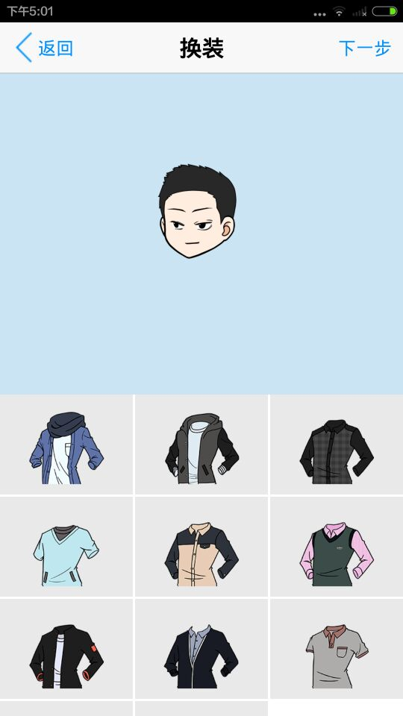

1. 自定义捏人上面人物太小与UI不符合
2. 表情对话框，一点击笔就马上获取焦点，而且写完也没有完成标志（Android系统特性没法修改，现在改成触摸界面来隐藏输入法和焦点）
3. 点击表情弹出的分享页面那个人物小的吓人，分享出去图还没有发出去但是询问是否分享时那个图完全模糊（微信预览图片框比较小，大图压缩所以模糊了，原图是不模糊的，见图（这是我相册的预览图片，看起来也是模糊的，实际原图并不模糊）），自定义的字分享出去后只有一半有一半没有

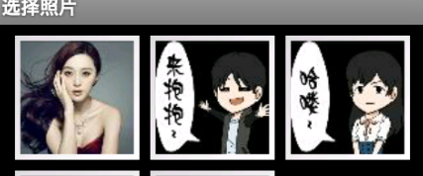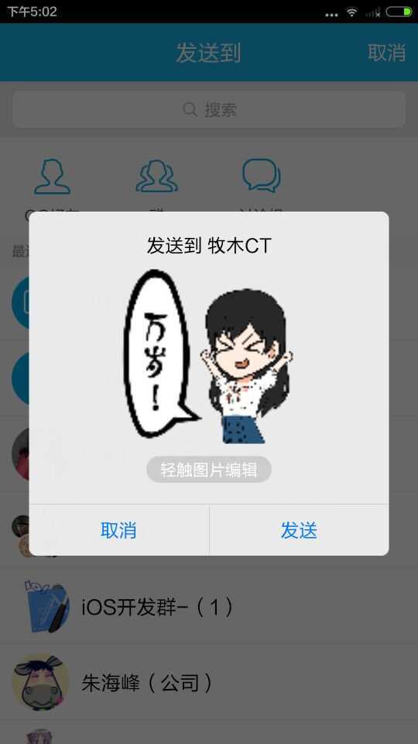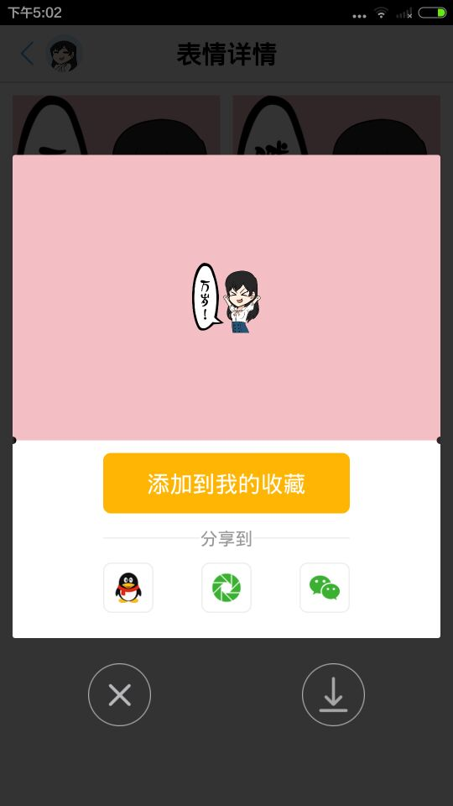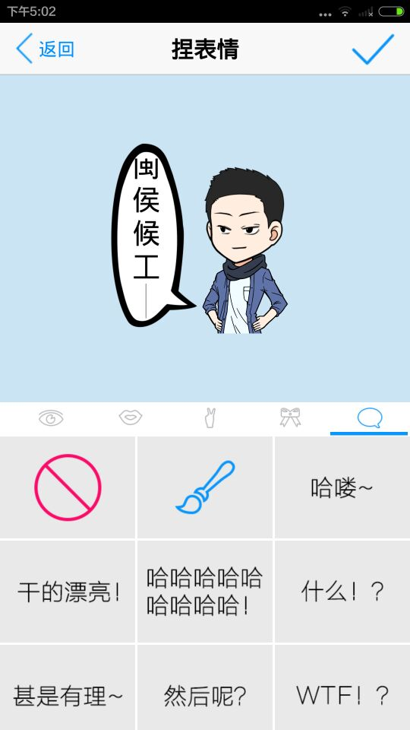

1. 选择性别默认是男的

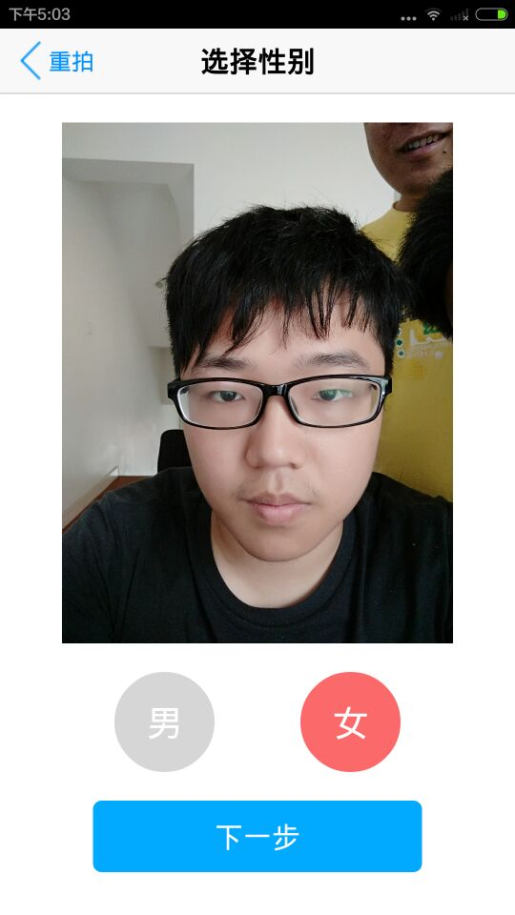

1. 检测人脸几乎检测不到（IOS的可以）
2. LOADING动画太慢，调快帧数
3. 未下载点击下载全屏的图会闪一下
4. 生成的20张表情默认是全选，点击选择同样是闪屏
5. 收藏的图打不开分享界面
6. HOME建退出在进来程序就重启了(没测试出来)
7. 相机默认自拍界面
8. 生成20张表情没有选择表情点保存提示错误，然后返回就出问题了

新问题

1. 自拍检测不出人脸
2. 捏表情的任务还是过小 再放大一点
3. 自动生成20个表情，点击保存到表情相册在返回，你应该返回主页 不是返回到捏好人
4. 表情详情，左上角的人的头像被截取了
5. 打开分享页面表情卡片的人还是过小